（出國類別：因公出國）

【2014 年魅力三峽夏令營】活動報告

服務機關：國立彰化師範大學
姓名職稱：張嘉仁 副教授
派赴國家：中國大陸 湖北省 宜昌市 三峽大學
出國期間：2014-07-10－2014-07-16
報告日期：2014-08-12

摘要

為促進國立彰化師範大學與三峽大學之間的文化交流，由本校國際處組成「2014年魅力三峽夏令營」國立彰化師範大學代表團，共8人，至三峽大學進行為期7 天的夏令營參訪活動。共同參與的學校包括香港浸會大學、國立臺灣師範大學、文化大學、靜宜大學、明道大學以及國立雲林科技大學。期間，參觀該校的各項設施以及湖北省的文化古蹟與風景名勝(三峽大壩、屈原祠、三峽人家、關陵廟、玉泉寺)；另亦舉辦兩岸學生之間的各種交流活動。此次夏令營，促進了兩岸學生的密切交流，充分體驗雙方的文化精髓，獲益良多。

目 次

壹、 目的……………………………………………………………………………………..4

貳、 過程……………………………………………………………………………………..4

參、 心得及建議………………………………………………………………………….9

壹、目的

此次夏令營的目的在於促進兩岸教育文化領域的溝通與交流。藉由參觀三峽大學以及湖北省的風景名勝，體驗中華文化的精隨，加強兩岸大學生的交流。在學校的部分，讓學生了解三峽大學各學科專業目前研究的狀況，兩校教學模式的異同，師生互動模式的差異。在文化風景方面，體驗長江三峽的地域文化，塑造出不同的人文與自然景色。

貳、過程

一、本校經由三峽大學的邀請，由國際處遴選錄取8名學生(有1人因故未能成行)，加上隨行老師1人，共8名人員參與該項活動。同行的大學有6所，包括香港浸會大學、國立臺灣師範大學、文化大學、靜宜大學、明道大學以及國立雲林科技大學。學生人數約30人左右。本校一行8人經由香港轉機至武漢天河國際機場，再由漢口火車站搭車至宜昌市。武漢三鎮常住人口約1000萬人，因此火車站相當的擁擠，乘客之間關係緊張。

二、2014 年魅力三峽夏令營日程安排

1 參觀三峽大學的圖書館、體育館以及校園
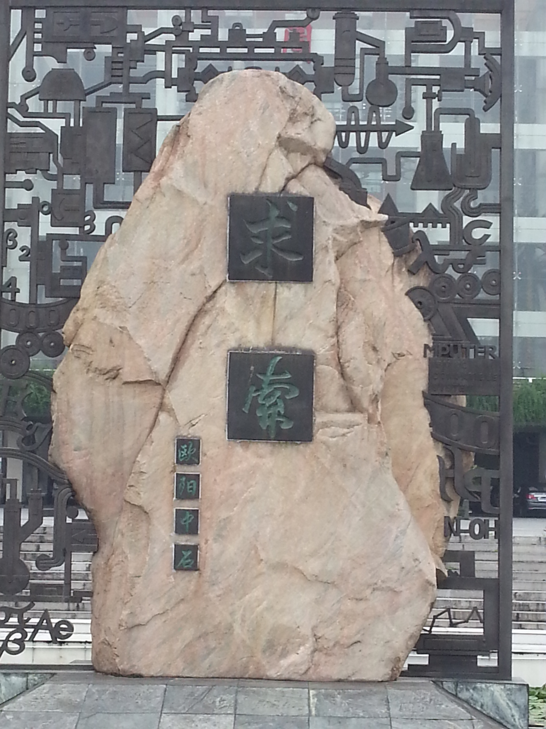

夏令營學生藉由參觀校園，體會三峽大學之校訓：求索 ，“求索”出自愛國詩人屈原《離騷》中的“路漫漫其修遠兮，吾將上下而求索”。三峽大學由原武漢水利電力大學（宜昌）和原湖北三峽學院於 2000年6月29日合併組建。原武漢水利電力大學（宜昌）的前身是于1978年成立的葛洲壩水電工程學院，先後隸屬於水利電力部、能源部、電力工業部、國家電力公司，1996年與原武漢水利電力大學合併，組成新的武漢水利電力大學，成為“211工程”建設大學的重要組成部分。原湖北三峽學院是由原宜昌師範高等專科學校、宜昌醫學高等專科學校、宜昌職業大學於1996年合併而成。
學校辦學歷史最早可以追溯至1946年，1978年開始舉辦本科教育,1996年開始舉辦碩士研究生教育，1998年掛靠兄弟高校培養博士研究生，2013年被國務院學位委員會批准為博士學位授予權單位。學校面向31個省、自治區、直轄市及20餘個國家（地區）招生，大部分專業在25個省份進入一本招生，其中在湖北、陝西、寧夏、吉林4個省份整體進入一本招生。具有學士、碩士、博士學位授予權，有本科生自主招生資格、優秀本科生免試推薦碩士研究生權、在職人員申請碩士學位資格、少數民族預科生資格，免試招收香港地區學生資格。2009年，水利部和湖北省人民政府簽定協議，部省共建三峽大學。2011年，學校入選教育部第二批“卓越工程師教育培養計畫”高校。目前，三峽大學已成為水利電力特色與優勢比較明顯、綜合辦學實力較強、享有一定社會聲譽的綜合性大學(資料參考三峽大學校簡介：三峽大學出版)。

2 參觀三峽大壩以及屈原祠

參訪三峽大壩讓學生體驗世界上最大的水利工程樞紐，也感受著人類工程對於環境與生態的影響。所謂的中國三峽大壩工程即是在長江上興建水庫，這項工程為世界上最浩大的水利工程。大壩的蓄水池長約400英哩、面積約15萬英畝，發電量可達180億萬瓦，電力足以供給偏遠的省份，而且還可以防洪以及便捷長江上游的水運。長江總長3,900英哩，為世界第三大河川，僅次於尼羅河和亞馬遜河。長江及其支流沿岸共居住了4億多的人口，其流經世界三大著名峽谷：瞿塘峽、巫峽和西陵峽，而在三峽大壩完工後，這個地區的景觀將有很大的改變。
三峽大壩的水庫水位標高175公尺，共有十九個縣市的十三個市、一百四十個鎮、四千五百個村受到影響，需要遷移人口有725500人，被淹沒的農地面積達28700公頃，由此數據看來，長江流域的生態將會有非常明顯的改變。人可以遷走，工廠可以搬走，但植物走不了!一些原本適合三峽環境的生物卻也被迫遷移，到時也許會有很大的環境衝擊。三峽大壩對整個流域地區的環境與生態的影響有好有壞，其可使長江兩岸居民之洪水災害將減至最低、有助於抑制中下游地區之吸血蟲災害、較火力發電之汙染為低、減低洞庭湖之淤積問題，但其負面影響也不少，其將使古蹟與農田被淹沒、居民的遷移、新市鎮之建設所造成的環境不平衡，對某些稀有水生物的影響、直接或間接對各種動植生態的影響等，而水庫的完成將會對附近的氣候有明顯的影響，年平均風速和相對濕度將會增加，夏天的月平均溫度將可能降低，冬天的月平均溫度將可能升高，最低溫度可能升高３度，如此的改變將牽動著長江流域的天然氣候及水文型態(資料來源為夏令營講座：三峽工程，講者為王儒述)。

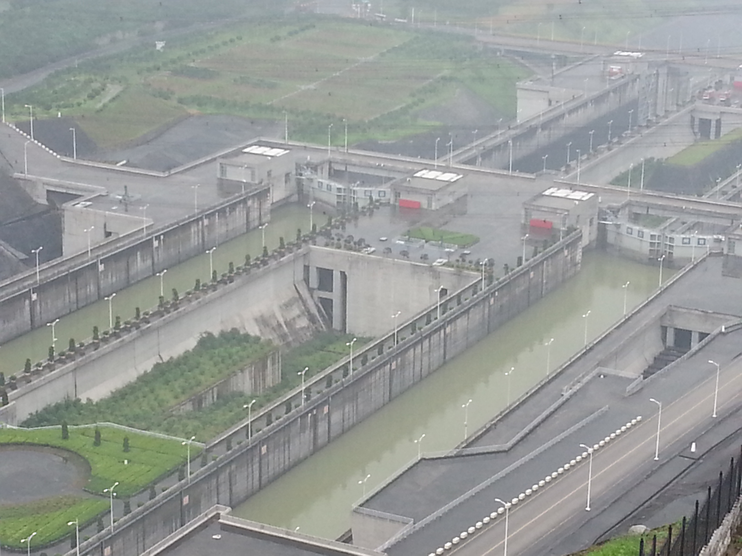

參訪屈原祠讓學生體察愛國詩人屈原的一生及其對後人的影響。屈原祠占地14000多平方米，倚山面江，坐北朝南，整座祠字被環繞在滿園飄香的柑桔林和蒼翠欲滴的翠柏之中。屈原祠包括山門、屈原青銅像、東西碑廊、紀念屈原陳列館、屈子衣冠塚，五大部分依山排列，古樸清幽，壯觀肅穆。 山門建築風格獨特，歇山重簷，三面牌樓，六柱五間，三級壓頂。三面牌樓通高20米。郭沫若先生手書“屈原祠”三個蒼遒的大字鑲嵌在牌樓上方正中的天明堂；襄陽王樹人所書的“孤忠”、“流芳”分嵌左右額枋；大門門儲匾額上閃爍著“光爭日月”四個金光燦燦的大字。山門色彩匠心獨具，立柱土紅色，牆面白色，屋面綠色琉璃瓦。山門兩側配房為硬山頂，滾龍背，面牆正中有一巨大圓弧浮雕，中飾“龍鳳呈樣”圖案。整個山門既靜謐高潔，又氣勢宏偉，浩氣蕩蕩。 屈原青銅像矗立在屈原祠中心的大壩上，通高6.42米，像高3.92米，總重3噸。設計者根據屈原“亦餘心之所善兮，雖九死其猶未悔。”“長大息以掩涕兮，哀民生之多艱。”“欲橫奔而失路兮，堅志而不忍。”“吾不能變心而從俗兮，固將愁苦而終窮”的思想與性格而設計鑄造。頭微低，眉宇緊鎖，體稍前傾，邁動右腳，提起左手，兩袖生風，表現出屈原愛國愛民的滿腔激情和孤忠高潔的精神境界。廊內屈原的《離騷》、《九歌》、《九章》、《天問》等22篇詩作和歷代文人墨客歌頌屈原的詩句手跡，鐫刻在青石碑上(資料來源為屈原祠所印行的簡介)。

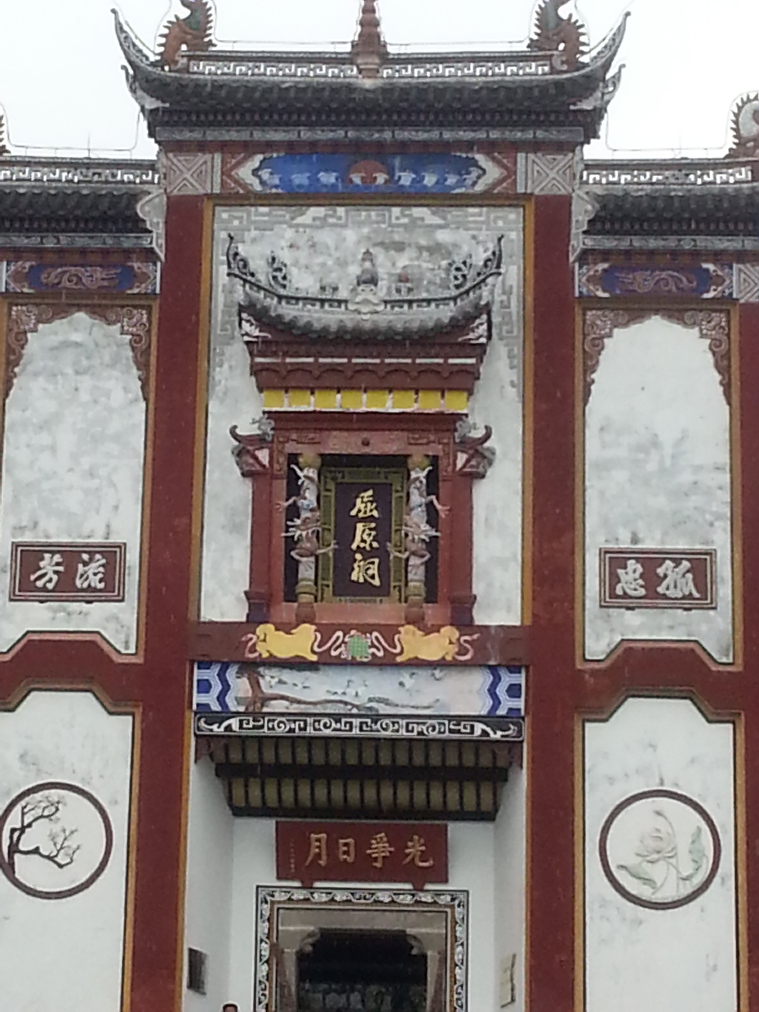

3 參觀三峽人家的自然景觀以及地域文化
探訪三峽人家，讓學生融入三峽的自然景觀以及人文風情。三峽人家，位於長江三峽中最為奇幻壯麗的西陵峽境內，三峽大壩和葛洲壩之間，跨越秀麗的燈影峽兩岸，面積14平方公里。既壯美雄奇，又幽深秀麗的三峽，在舉世聞名的三峽大壩建成，壩區水位將抬高175米，以往雄奇秀美的長江三峽景色將大為改觀，惟有兩壩之間的燈影峽保持了真正原汁原味的峽谷風光。三峽人家“一肩挑兩壩，一江攜兩溪”，這裡石、瀑、洞、泉……多種景觀元素巧妙組合，山有山的偉岸，水有水的柔媚，洞有洞的神奇，瀑有瀑的壯麗，石有石的氣質。極致大自然之天工造化，這裡有洪荒之美、這裡有蒼涼之美、這裡有陰柔之美、這裡更有雄渾之美。白牆青瓦石板路，小橋流水吊腳樓，枯藤老樹喜鵲窩，機槍碉堡舊戰壕，奇石溶洞古城堡，整個景區彌漫如仙境般的夢幻景致，這裡的美讓人心悸，這裡的美讓人窒息!三峽人家融合三峽文化之精髓，巴風楚韻，峽江今昔，一覽無余。壯偉的長江哺育了三峽文化,它是巴楚民族傳統藝術的精華，巴楚文化在這裡交融、繁衍、發展。
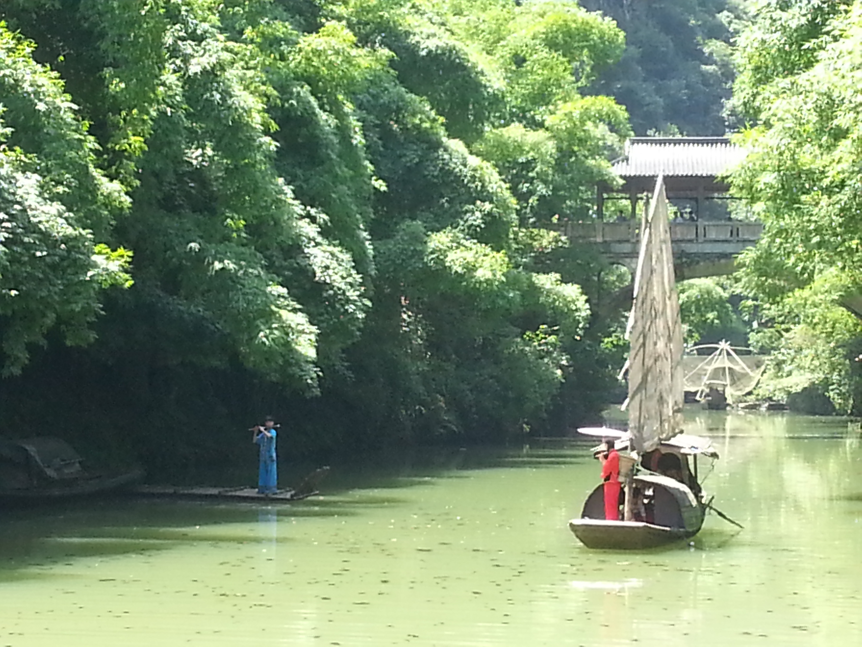
三峽的參觀還有一項特別需要讓學生了解的，那就是長江三峽的縴夫。縴夫，是一個要付出極大體力的工作，也是一個具有一點傳奇味道的工作，在長江中游及其支流的險灘岸邊，他們留下了佝僂卻堅毅的身影，添增「蜀道難，難於上青天」的證言，但也一步一步地克服了天險的阻隔。千百年來，成千上萬的縴夫在長江、嘉陵江上搏險灘、鬥急流，肩負著兩岸黎民百姓生產、生活資料供給的重任，至上個世紀八零年代，由於陸上交通的日趨發達，縴夫這個行業才開始逐漸淡出歷史的舞台。以前，在古老的商賈以風帆木船載運的年代，縴夫僅是浪濤行船時，不斷與急流暗灘博鬥的工具，用的是赤手空拳和終年練就的赤裸強壯的身驅，半身蹼行地走在峭壁懸崖、走入水裡、踏在石灘上，用的是由一整根竹子削成的皮片子當成繩索拉縴著船隻。縴夫最苦的日子有三：一是逆水上急灘遇風雨，一拉就是十多個小時不能休息，風雨迷失了雙眼，渾身精疲力竭，但仍要堅持；二是盛夏時節，河灘上氣溫高達攝氏四十多度，汗水像下雨一樣，背上曬起泡、腳底燙起泡是常有的事，縴繩一搭在肩上，如刀割般鑽心的痛，有時甚至拉得皮開肉綻；三是冬天遇船擱淺下水推船，冰冷的江水冷得牙齒咯咯直響，上岸幾小時後還感覺到骨髓裡都是冰冷的。
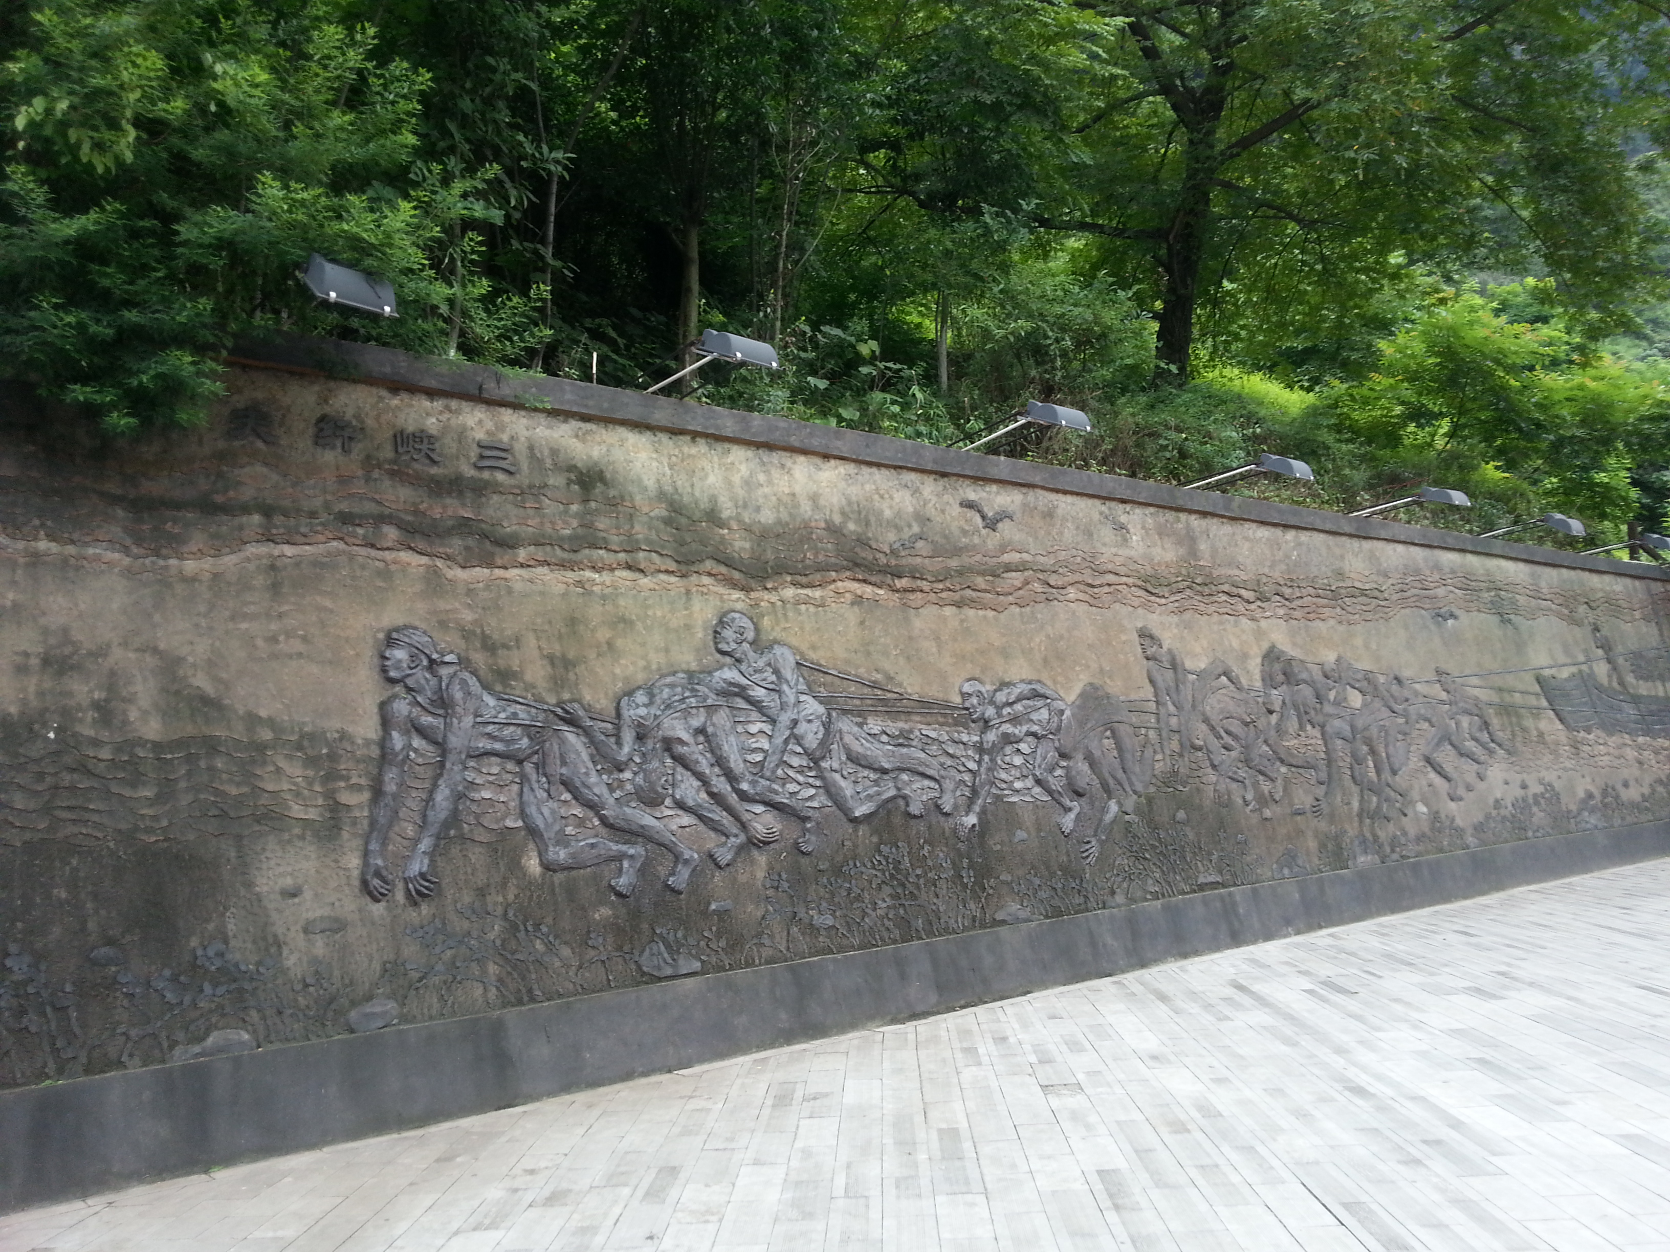
所謂「一個人有一個人的命運，一條江有一條江的命運」，在漫長的歲月裡，長江和嘉陵江上的縴夫用他們的不屈和堅強打通了四川對外交流的通道，但是，由於長江三峽大壩的完工進水，險灘大石都被淹沒在時間的記憶裡，在江上行走的，將是千噸級以上的船隊，縴夫拉也拉不動了，這個古老的行業也逐漸消失在歷史的洪流中，一切由險峻雄奇而來的故事都將嘎然而止，都將化為天水相接、煙波浩淼的一汪平靜(資料來源參考夏令營講座：三峽地域文化介紹，講者黃權生)。

參、心得及建議

此次跟隨7位學生赴大陸三峽大學參加2014 魅力三峽夏令營活動，心得與建議如下：

一、三峽大學熱情接待，為海峽兩岸高校的文化交流揭開序幕
三峽大學用心熱情地舉辦此次夏令營，讓台灣學生感受到大陸學生的熱情，以及承辦單位做事的用心。

二、兩岸學生表現優異，互動熱絡，聯繫了各校師生的友誼
在各項的聯誼活動下，兩岸學生從陌生到熟悉，最後則是依依不捨。對於風景歷史文物的參觀更加深了兩校學生的共同經驗，此次活動凝聚了兩岸學生的情感，增進了彼此的互相瞭解。

三、三峽大學校務穩定成長與茁壯
學校貫徹“育人為本、德育為先”的方針，堅持以“立德樹人”為根本任務，確立“高素質、強能力、應用型”人才培養目標，全面貫徹落實教育規劃綱要，以社會需求為導向，大力推進全面育人的人才培養模式改革，著力提高人才培養品質，大力實施教改工程、創新創業工程，深化學分制教學改革，注重學生創新精神、創新意識和實踐能力的培養，大力組織開展學科競賽和文體競賽活動。近5年來，本科畢業生考取研究生比例、英語四級通過率穩步上升；就業率保持在95%以上，居省屬高校前列，近兩年，連續兩屆入圍教育部“高校就業50強”候選高校。在校學生參加各級各類競賽取得了可喜成績。2013年，我校學子在多個大學生競賽中摘金奪銀，共獲得國家級、省級學科競賽獎勵234項，其中國家級獎勵95項。在全國大學生數學建模競賽中，屢創佳績：本科生獲一等獎3項；研究生獲一等獎4項(資料參考三峽大學校簡介)。

四、對於兩校之間日後的進一步交流建議如下：

1 加強教師交流與學術研究合作
建議學校應積極拓展與三峽大學的交流，其優異的學術環境可以讓教師的交流達到很好的成效。

2 加強交換學生的員額，增進彼此瞭解
兩校自從互相派遣交換生以來，現在每年約有10人次的交換學生，但建議仍可以盡量增加交換生的選派，讓兩校的大學生可以有更深更遠的交流，互相學習彼此的長處，達到兩校學生雙贏的期盼。

3 由國立彰化師範大學舉辦夏令營邀請三峽大學學生前來參加
建議可以聯合台灣各大學共同籌辦夏令營，也讓三峽大學的學生有機會來體會台灣的文化之美，以及風景名勝，進一步的加深兩岸的交流。

